

Universitatea Tehnică “Gheorghe Asachi” din Iaşi

FACULTATEA DE AUTOMATICĂ ȘI CALCULATOARE

ELECTRONICĂ DIGITALĂ
proiect

Tema: COMPARATOR

Studenţi: Maxim Cezar-Andrei, Postolache Matei

Grupa : 1208B
Coordonator:
Asist. Drd. Marius Obreja

2024

1. Specificaţiile proiectului:
COMPARATOR
Să se implementeze în FPGA prin descriere în limbaj VHDL, două comparatoare de câte 2 vectori de 4 biţi care să furnizeze la ieşire rezultatul mai mic, egal sau mai mare; unul dintre vectorii de intrare va fi comun la cele două comparatoare.
Descrierea va fi făcută în mod comportamental.
Fişierul bitstream rezultat în urma procesului de implementare va fi verificat utilizând placa de dezvoltare BASYS3.

2. Funcționalități
Comparatoarele au urmatoarele functionalitati:
Introducerea unor vectori de către 4 biți, în baza 2 fiecare: A, B și C prin intermediul switch-urilor.
Convertor Tip Date:
- Convertește std_logic_vector în unsigned
- Facilitează operații de comparare

Comparatoare:
- Comparator A vs B
- Comparator A vs C
- Generează semnale pentru >, =, <

Control Display:
- Decodifică rezultatele comparațiilor
- Controlează afișajul 7 segmente (“7 segment display”)

Semnale Interne
- A_u, B_u, C_u: valori întregi fară semn (unsigned)
- Semnale comparație A-B: A_less_B, A_equal_B, A_greater_B
- Semnale comparație A-C: A_less_C, A_equal_C, A_greater_C
- disp_select: selectare digit activ anozi
3. Metoda de implementare
Pentru implementarea acestui modul s-au folosit programul de sinteza Vivado si limbajul VHDL. Implementarea proiectului a fost facuta printr-o descriere comportamentala. S-a proiectat entitatea Comparator astfel:
- Semnalele de intrare s-au transformat în întregi fără semn
- S-au utilizat variabile logice pentru identificarea fiecărui caz de comparație
- Inițial anozii și segmentele sunt închise, urmând să fie deschise în funcție de fiecare caz
Fisierul bitstream creeat de programul Vivado a fost testat cu ajutorul placii BASYS 3 Artix-7 xc7a35tcpg236-1.
4. Descrierea (scurtă) a sistemului de dezvoltare BASYS 3
Placa de dezvoltare BASYS 3 este un circuit de dezvoltare complet si ready-to-use bazat pe ultimele Artix-7 Field Programmable Gate Array(FPGA) produse de Xilinx. Cu o mare capacitate de FPGA si cu o colectie de porturi USB, VGA si altele, placa de dezvoltare BASYS 3 permite proiectarea unor design-uri variate, atat circuite introductorii combinationale, cat si circuite secventiale complexe ca procesoarele si controllerele embedded.
5. Editarea fişierului VHDL
Entitatea COMPARATOR:
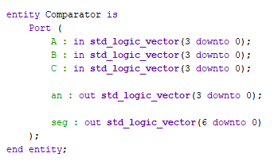
6. Editarea fişierului de constrângeri
Switch-uri:
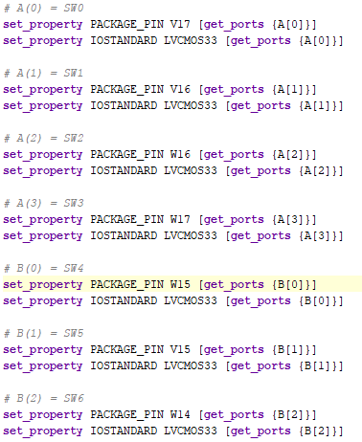
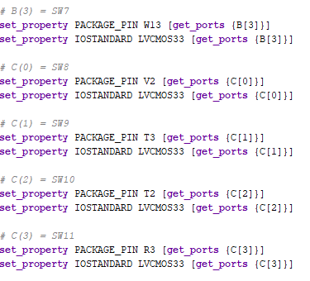
7-segment display:
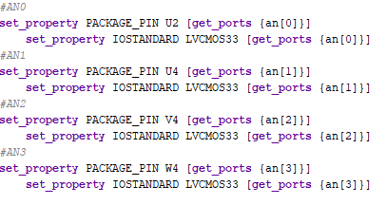
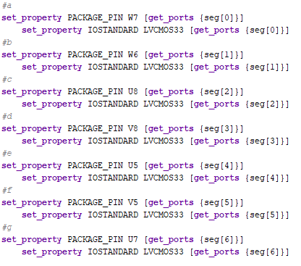

7. Descrierea paşilor de sinteză şi testarea circuitului rezultat
- S-a creeat un proiect nou in programul Vivado
- S-a implementat modulul “COMPARATOR” printr-o descriere comportamentala
- S-a editat fisierul de constrangeri in vederea realizarii legaturilor între switch-uri și intrari, display-ului cu 7 segmente
- S-a lansat implementarea proiectului care a avut ca efect final generarea fișierului bitstream
- S-a programat placa de dezvoltare BASYS 3 cu fișierul bitstream și s-a testat funcționarea corespunzătoare a modulului implementat

8. Fotografii cu funcționarea modulului:
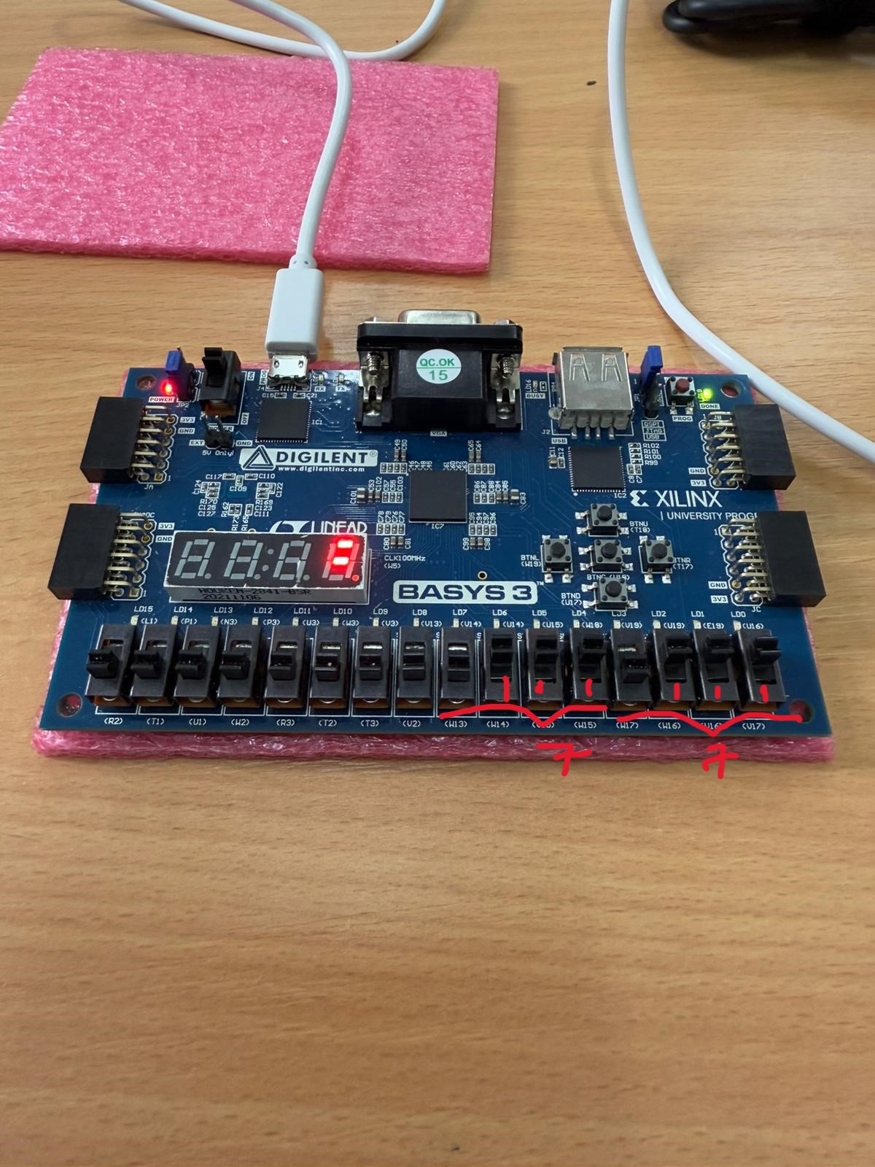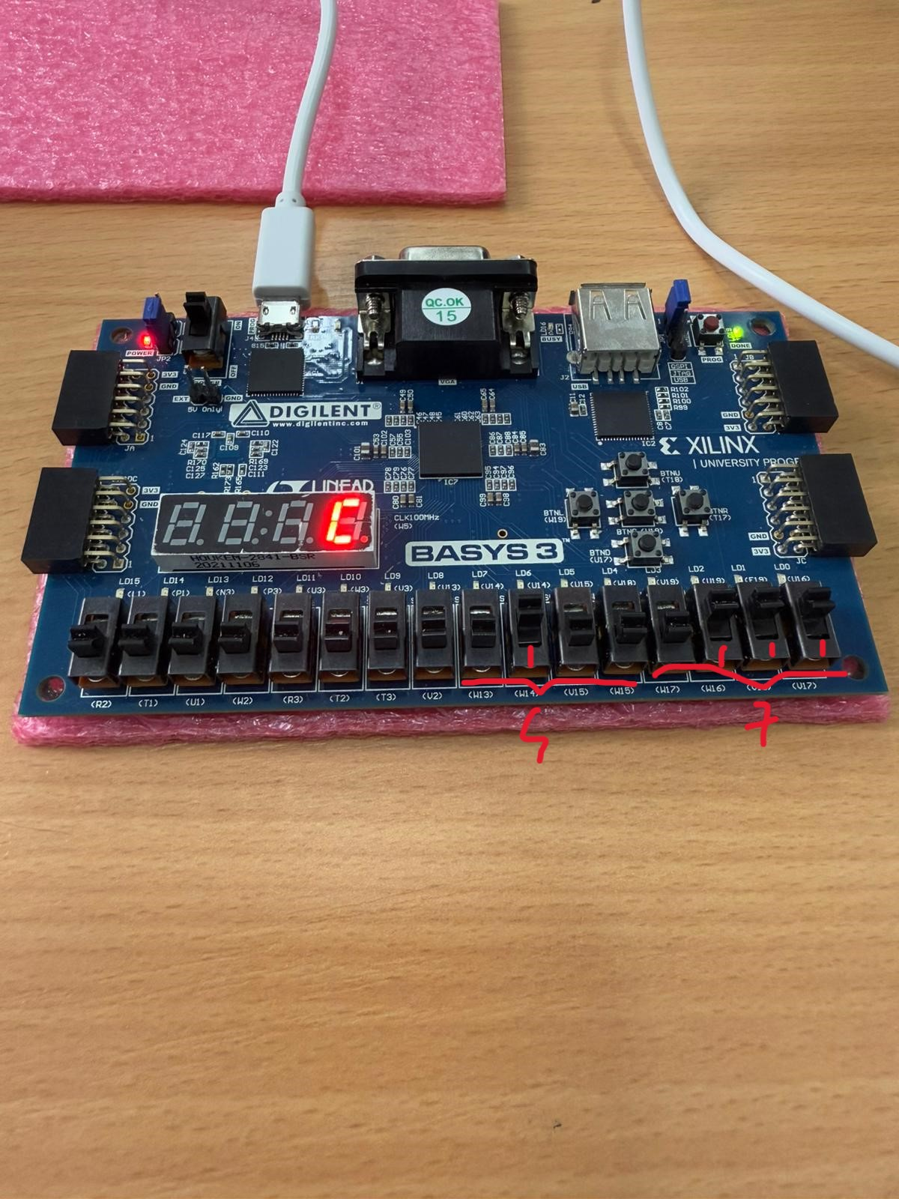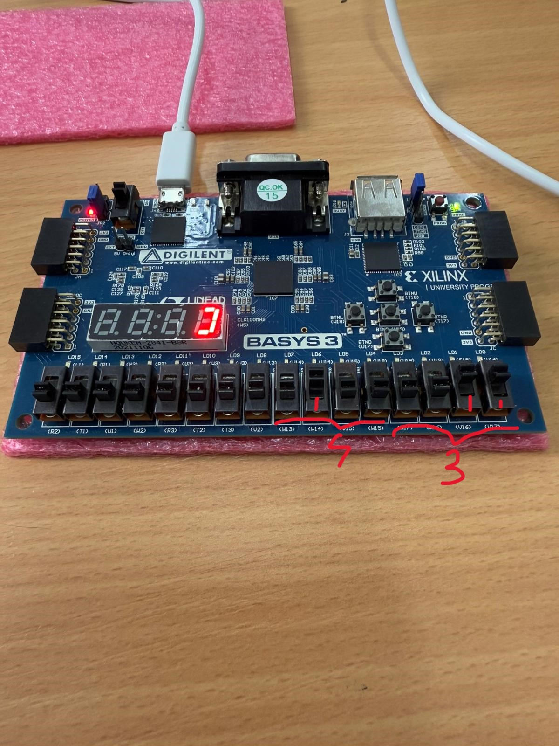
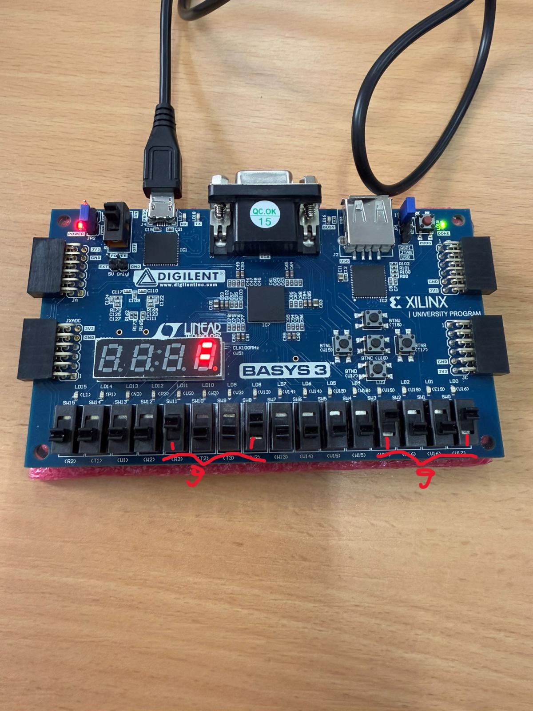
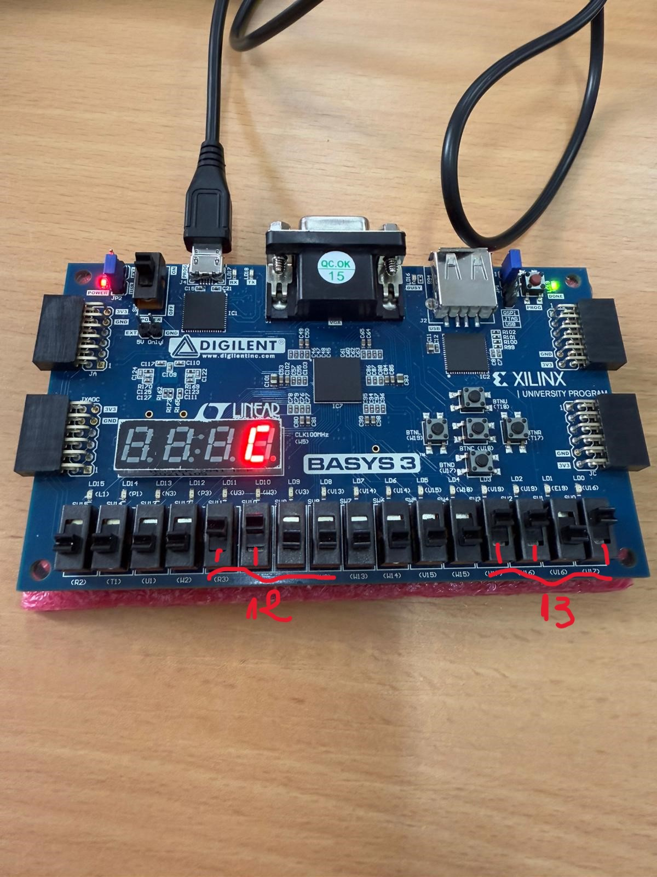
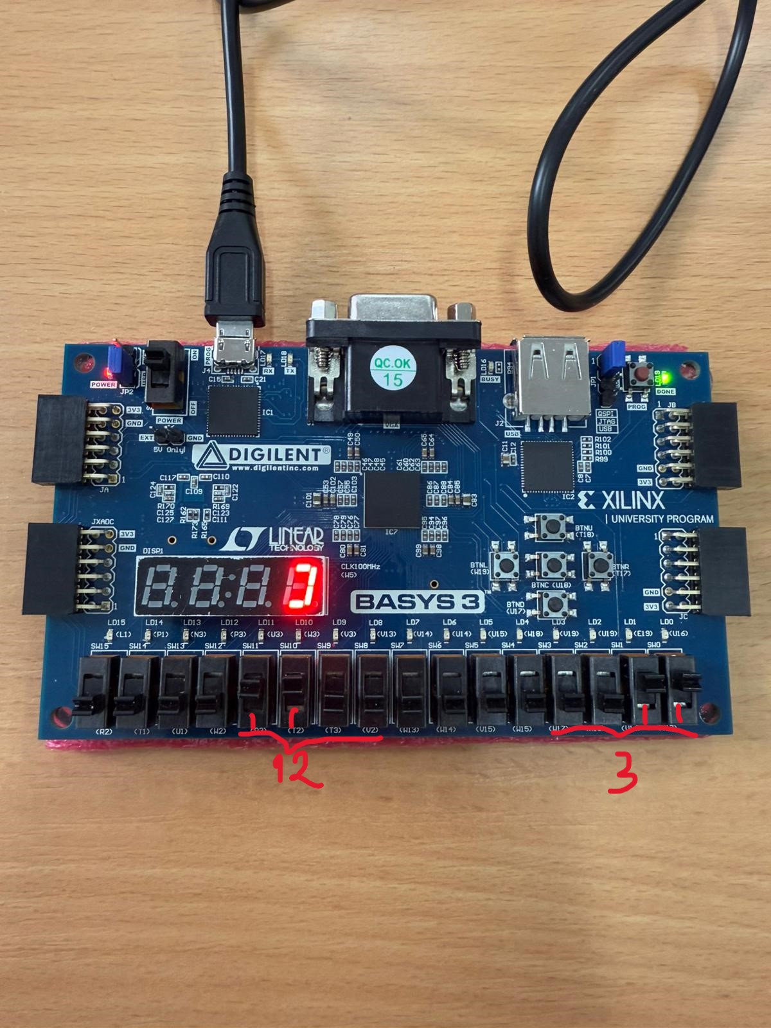
9. Concluzii
Comparatorul implementat oferă o soluție completă pentru compararea a trei valori binare și afișarea rezultatelor pe un afișaj cu 7 segmente. Respectarea constrângerilor hardware asigură funcționarea corectă pe platforma Basys3.
Pentru îmbunătățiri ulterioare, se poate adăuga un control mai complex pentru afișarea altor simboluri sau mesaje relevante.

Bibliografie:
1. VHDL Reference Manual, http://www.ics.uci.edu/~jmoorkan/vhdlref/Synario%20VHDL%20Manual.pdf
2. BASYS 3 Reference Manual, https://reference.digilentinc.com/reference/programmable-logic/basys-3/reference-manual

